Отсутствие моляров справа на нижней челюсти: имплантационное восстановление

Клиническая ситуация
Пациент, 50 лет
Пациент использовал частично съёмный протез из-за отсутствия молярного зуба справа на нижней челюсти. Обратился в клинику после трещины аттачмента на коронке премоляра.

Диагностика
Картина до хирургического вмешательства
- адентия в областях 44 и 45;
- сниженный объём костной ткани на щечной стороне;
- состояние мягких тканей удовлетворительное;
- показания к имплантации с последующей ортопедической реабилитацией.

Имплантированные имплантаты
Имплантаты IT, Hexplant, Onebody, Ezi, имплантат IU.
(Используются разные системы ввиду этапности и клинического плана.)

Участки имплантации
Области 44 и 45.

План лечения
- имплантация 4,3 × 10 в область 1-го моляра;
- оценка первичной стабильности и коррекция глубины посадки;
- при необходимости — аутогенная костная пластика на щечной поверхности;
- установка монолитного абатмента и цементной коронки после периода заживления.

Хирургический этап

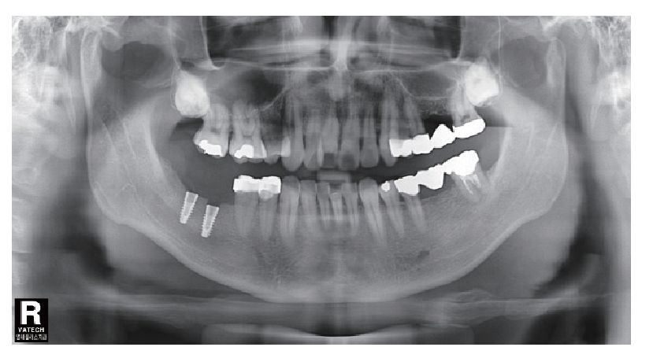
После хирургического вмешательства 14.10.2009
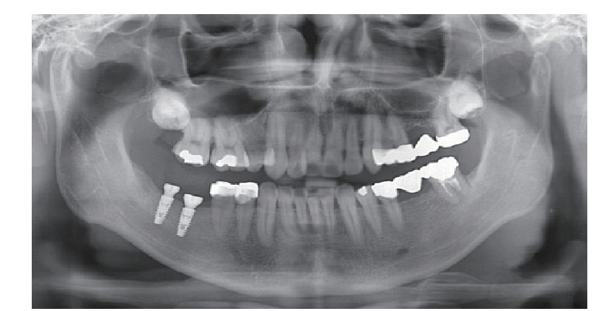
После хирургического вмешательства
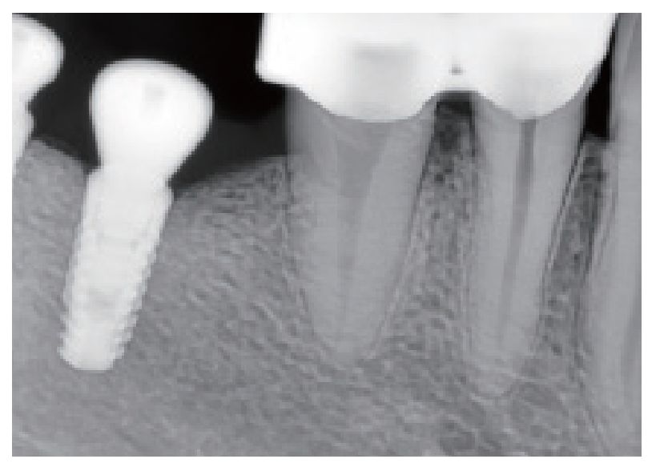
10.12.2009
- 14 октября 2009 г. имплантирован 4,3 × 10 (1-стадийный протокол).
Из-за узкого диаметра кости имплантат установлен глубже; на щечной поверхности проведена аутогенная костная пластика (закрытие обнажённой части имплантата).
• первичная стабильность в области первого моляра — 30 Н·см;
• первичная стабильность во втором моляре — 15 Н·см.
- 16 января 2010 г.
Установлен монолитный абатмент (35 Н·см) и выполнено протезирование золотой коронкой.

Протезирование
- цементная фиксация протеза после стабилизации имплантата;
- восстановлена функция жевательного сегмента справа.

Динамика наблюдения

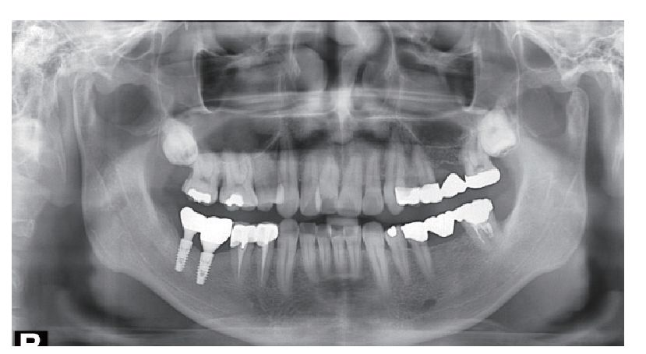

15.10.2011
15.10.2011 — через 2 года: стабильная интеграция, патологий не выявлено.
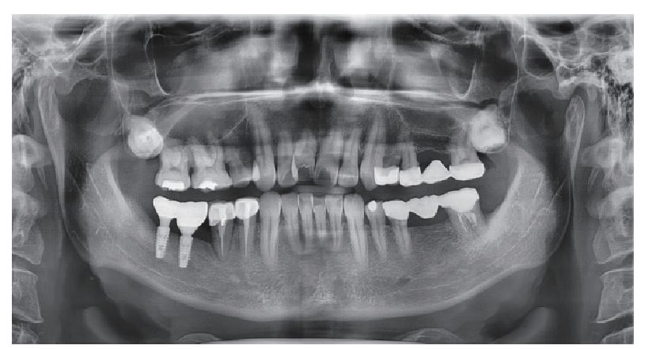
01.11.2018
01.11.2018 — 9 лет после имплантации:
по панорамной рентгенографии отмечена резорбция костной ткани до уровня шейки имплантата в зоне глубокой посадки первого моляра, при этом имплантаты в областях 44 и 45 демонстрируют стабильность за счёт сохраняющегося уровня костной ткани.

Итог
Имплантация в областях 44 и 45 с последующей костной пластикой позволила восстановить функцию жевательного сегмента.
Через 9 лет уровень костной ткани остаётся стабильным, имплантаты функционируют без признаков воспаления и осложнений.

